 | Supporto Linguistico fornito a Migranti  Il Toolkit SLM del Consiglio d’Europa | 

Strumento 60 – Scenario - Conoscere i servizi sociali

Obiettivi - Presentare alcune espressioni chiave relative ai servizi sociali e aiutare i
migranti a comunicare in questo ambito.

Situazioni comunicative
- Conoscere i servizi sociali presenti in Italia.
- Chiedere semplici informazioni sui servizi sociali.
- Comprendere semplici istruzioni.

Materiali
- Immagini relative agli ambiti di azione dei servizi sociali
- Carte per role-play

Attività linguistiche

Attività 1
Usa le immagini (materiale A) e:
- introduci i servizi di assistenza sociale presenti in Italia, ad esempio per gli anziani, i bambini, le donne;
- verifica la comprensione, chiedendo agli apprendenti di abbinare le parole alle immagini;
- invita infine a:
  - descrivere le immagini;
  - operare un confronto, ponendo domande ad esempio come: Conoscevate questi servizi? Li avete mai usati? Esistono servizi simili nel vostro Paese? Quali servizi ci sono?

Attività 2
- Distribuisci un opuscolo di un consultorio familiare (preferibilmente con illustrazioni) contenente informazioni su questo servizio, oppure mostra loro una pagina Internet con questo tipo di informazioni, meglio se riferite al consultorio più vicino all’ambiente di apprendimento dove vi trovate.
- Utilizza semplici domande per verificare la comprensione come ad esempio, Quando è aperto il centro? In quali giorni è aperto? Ci sono mediatori?
- Chiedi poi agli apprendenti di scambiarsi a coppie le informazioni presenti nell'opuscolo/in Internet.
- Invitali infine a riferire al gruppo alcune delle informazioni che hanno trovato.

Attività 3
- Facendo riferimento alle informazioni precedenti, chiedi ad esempio): Sapete dove si trova questo posto in città? Come ci posso arrivare?
- Presenta quindi un dialogo come il seguente:
- A: Mi scusi, mi può aiutare?
- B: Certo, mi dica
- A: Sto cercando il consultorio familiare. A che piano si trova?
- B: È al secondo piano.
- Verifica la comprensione concentrandoti su “mi scusi, mi può aiutare?” ecc.

Attività 4
Organizza giochi di ruolo abbinando le immagini e le carte del role-play (materiale B), in modo che A abbia una carta e B un'immagine che illustri il luogo in cui avviene l'interazione. Invita i partecipanti a chiedere informazioni e a rispondere alla richiesta in modo appropriato.

Materiali
A)
 | Assistenza ai disabili
 | Consultorio - consulenza alle donne
 | Consulenza alle famiglie
 | Centro vaccini
 | Doposcuola/Supporto scolastico
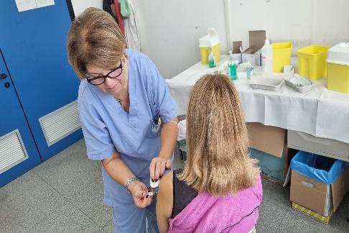 | Assistenza agli anziani

- Carte per role-play

  Sono incinta |   Mio figlio ha bisogno di aiuto per i compiti
  Mia mamma vive da sola e ha bisogno di assistenza |   Mia figlia deve fare i vaccini
  Devo andare a lavorare e devo lasciare mio figlio all’asilo |   Mio figlio ha bisogno di assistenza

